林间地头走 竹农心连心

作为一名林业科技特派员，范少辉以渊博的知识，踏实的实践，加上务林人对祖国青山绿水的深厚情感，为竹子事业，贡献着自己的力量。
自2004年起，国际竹藤中心首席专家范少辉一直致力于重要可再生森林资源——竹子的丰产培育与可持续经营技术研究与创新，长期深入林业一线，创造了“林间地头走，竹农心连心”的佳话。
与一般林木和农作物不同，竹子为典型的异龄林，地下又有盘根错节的鞭根系统，空间结构复杂，丰产培育中科学精准的养分管理难度较大。针对该现实状况，范少辉带领学科团队深入基层，对竹子生长发育规律、需肥特性和影响肥效的环境因子进行长期监测、取样分析和系统研究，提出了定点、定时、定量施肥的科学技术体系。
同时，为实现竹林可持续经营，提高其综合效益，范少辉系统开展了不同类型竹林的群落结构、生物多样性、土壤特性、水源涵养及水土保持等主要生态功能研究，提出了生物多样性保育策略，完成了竹林生态功能与价值综合评价，提出了竹林高效培育及生态经营的新思路和模式。
为了便于成果转化与示范推广，将新技术送到竹农手中，范少辉还特别注重试验示范基地建设，通过示范林样板带动和技术培训，逐渐改变林农长期以来凭借大量施用化肥、深翻垦复来增产的传统观念和作业模式；借助科学施肥时间、施肥生育期和准确施肥量管理，提高肥料利用率，减少林地投入，增加竹林经营净收益，促进农业增效、农民增收。在安徽、浙江、福建、江西、四川等省区共建立各类示范竹林近10万亩，技术辐射推广30万亩。
2008年初，我国南方发生了特大冰雪雨冻灾害，对竹林可持续经营、竹产区农民收入和区域经济发展造成重大损失。灾害发生之初，范少辉带领专家组踏着深到膝盖的积雪，深入江西奉新、宜丰等地进行调研，在第一时间组织撰写了“竹林雨雪冰冻灾后恢复重建技术指南”，并及时送到灾区林农手中。以此次灾害为契机，范少辉对竹林受极端气候灾害影响的关键因子、灾后紧急恢复措施和提高竹林抗灾能力的抚育管理技术进行了系统研究，形成了较为成熟的技术体系，之后的几年中该技术在竹林中被运用和不断优化，收到了明显的效益。
经过长期不懈努力，范少辉研究员取得了较为显著的工作成绩。近十年来，先后主持国家科技支撑、863计划、948计划等项目20余项，在国内外核心刊物上发表学术论文100余篇，主编和参加编著学术专著和论文集10余部，成为“新世纪百千万人才工程”国家级人选。他带领科研团队共在安徽、浙江、福建、江西、四川等省区建立各类示范林近10万亩，技术辐射推广50余万亩，通过举办培训班集中培训、田间指导、技术咨询等方式，共培训竹农及基层技术人员累计数达万人，发放技术指导手册5万余册，推广新技术10余项。仅以毛竹养分管理技术在安徽省黄山区的推广为例，通过技术实施，毛竹度产材量每亩增加1093kg、每亩增收547元。2009年在该区一个林场示范推广105公顷（1575亩），共计增收86万元，总体效益增长47%。
各项新技术扎根农村，除收到较好的经济效益外，通过养分精准管理、混交经营等技术措施的实施与推广，当地竹林土壤环境明显改善，水源涵养和水土保持能力增强，生态、环境效益明显。
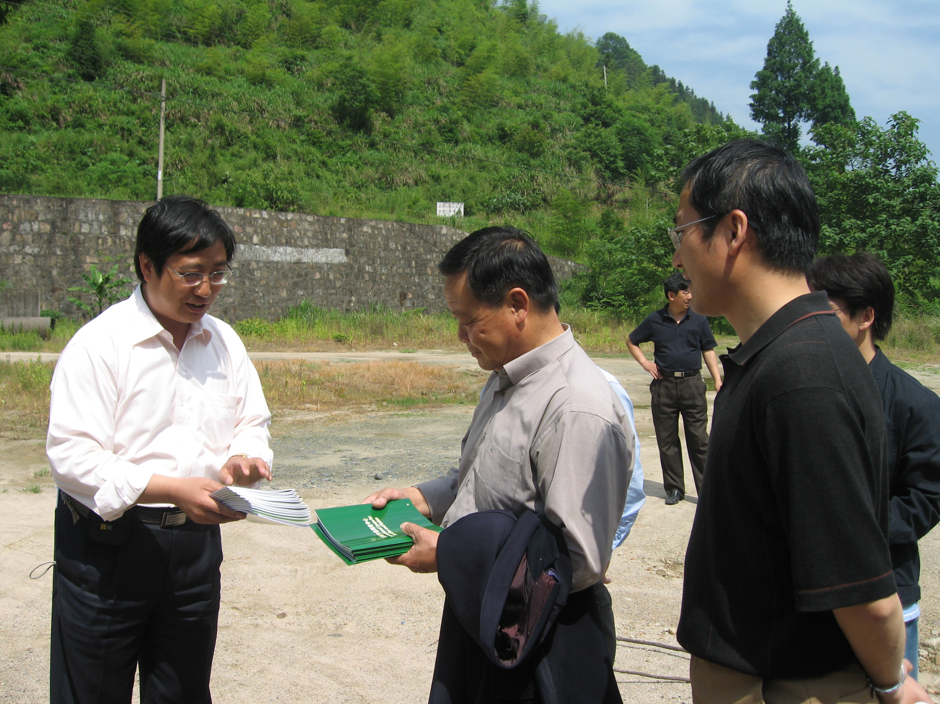
范少辉研究员（左一）为安徽省黄山竹区基层人员发放“竹林丰产培育技术手册”

